PHÒNG GD&ĐT ĐÔNG TRIỀU | CỘNG HOÀ XÃ HỘI CHỦ NGHĨA VIỆT NAM
TRƯỜNG TH HOÀNG QUẾ | Độc lập - Tự do - Hạnh phúc

BIÊN BẢN
Niêm yết về việc thực hiện công khai đầu năm học 2023-2024
(Kèm theo thông tư số 36/2017/TT-BGDĐT ngày 28/12/2017 của Bộ Giáo dục và Đào tạo;
Thông tư số: 61/2017/TT-BTC ngày 15 tháng 6 năm 2017 của Bộ Tài chính;
Thông tư 90/2018/TT-BTC sửa đổi thông tư 61/2017/TT-BTC )

-Thời gian: 08 giờ 00 phút, ngày 30 tháng 8 năm 2023.
- Địa điểm: Văn phòng trường Tiểu học Hoàng Quế.
- Thành phần:
1. Đ/c: Vũ Quế Nga | - Hiệu trưởng.
2. Đ/c: Mạc Thế Vinh | - Phó hiệu trưởng.
3. Đ/c: Nguyễn Thị Anh Thu | - Chủ tịch Công đoàn.
4. Đ/c: Nguyễn Thị Hiền Quyên | - Thư ký hội đồng.
5. Đ/c: Nguyễn Thị Thanh Nhàn | - Trưởng ban Thanh tra nhân dân.
6. Đ/c: Phạm Thị Quế Hương | - Nhân viên kế toán.

NỘI DUNG:
1. Đồng chí Vũ Quế Nga nêu các yêu cầu về việc niêm yết thực hiện thông tư số 36/2017/TT-BGDĐT ngày 28/12/2017 của Bộ Giáo dục và Đào tạo về việc ban hành Quy chế thực hiện công khai đối với các cơ sở giáo dục thuộc hệ thống giáo dục quốc dân; Thông tư số: 61/2017/TT-BTC ngày 15 tháng 6 năm 2017 của Bộ Tài chính và Thông tư 90/2018/TT-BTC sửa đổi thông tư 61/2017/TT-BTC hướng dẫn về công khai ngân sách đối với đơn vị dự toán ngân sách, tổ chức được ngân sách nhà nước hỗ trợ do Bộ trưởng Bộ Tài chính ban hành;
2. Niêm yết các bảng mẫu:
- Cam kết chất lượng giáo dục. (theo Biểu mẫu 06).
- Cơ sở vật chất. (theo Biểu mẫu 07)
- Đội ngũ nhà giáo, cán bộ quản lý và nhân viên. (theo Biểu mẫu 08).
Biên bản lập xong hồi 08 giờ 30 phút cùng ngày, 100 % thành viên thống
nhất thông qua./.
THƯ KÝ  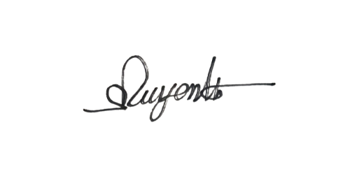  Nguyễn Thị Hiền Quyên |   HIỆU TRƯỞNG  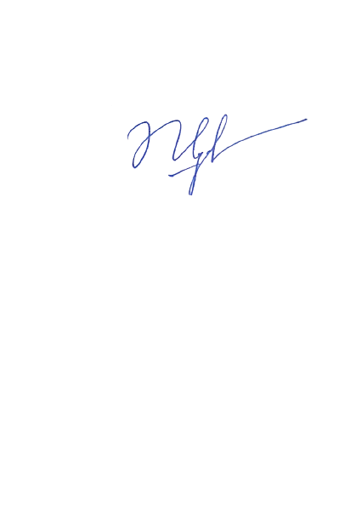  Vũ Quế Nga

CÁC THÀNH VIÊN THAM GIA

HỌ TÊN | KÝ TÊN
Mạc Thế Vinh |   
Nguyễn Thị Anh Thu
Nguyễn Thị Thanh Nhàn |   
Phạm Thị Quế Hương

